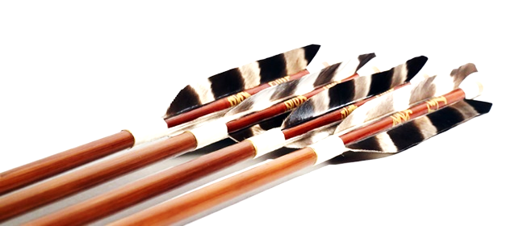
①弓道からの言葉
図星（ずぼし），的外れ（まとはずれ），
かけがえのない，手の内を明かさない（てのうちをあかさない），
そんな筈（はず）はない，勝手（かって）なことを言う［右手（勝手）：都合がいい］，
矢継ぎ早（やつぎばや），一矢報いる（いっしむくいる），
白羽の矢が立つ（しらはのやがたつ） などなど

②鉄砲伝来からの弓
１５４３ 鉄砲伝来 種子島
１５７５ 長篠の戦 織田・徳川連合軍が鉄砲３０００丁で武田騎馬軍団を破る
その後，武器としての弓の必要性はなくなる

③弓と鉄砲の違い
鉄砲・・・１，２回の講習会でうてるようになる
弓 ・・・引けるようになるまでには長期の修錬が必要
弓をうつ＝弓をつくる（くさびを入れてたたく） 引く，射るを使う

④日本の弓の特徴
・矢の位置は真ん中でなく，約３分の１の位置（海外のものより非常に美しい形）
・力任せに引くのでなく，引く人の技量が大きく影響する（アーチェリーは道具が重要）
・人間修錬としての弓（弓が修錬の道具として使われてきた）
・神社などお祓いなど神事に使用（弦の音など）
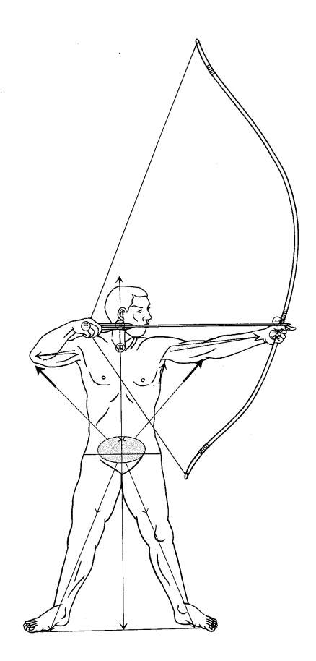
⑤弓道の体配
・体配（たいはい）は小笠原流から 流鏑馬（やぶさめ） 茶道・弓道・礼法など
・美しい動作（筋力を使った正しい動作 美しい）
・体配の中にトレーニング要素が入っている
（江戸時代は戦が少ない世で，いつでも戦に行けるようにトレーニング要素を入れた）

⑥その他
・弓道に相手はいない（相手は自分だけ） 本来競技ではない
・動作の中にも相手をいたわるものがいろいろなところに入っている
・体力に応じた弓を使用
・何歳からでも，それぞれのレベルで弓道ができる
・奥が深～い，現役で一生続けられる競技
・武道で初段以上とると，世間的な資格としては段持ちで結構感じがいい
（やっている人からすれば初段は大したことないが練習しないと取れません）

